İŞ AKIŞI | SORUMLU | İLGİLİ DOKÜMAN
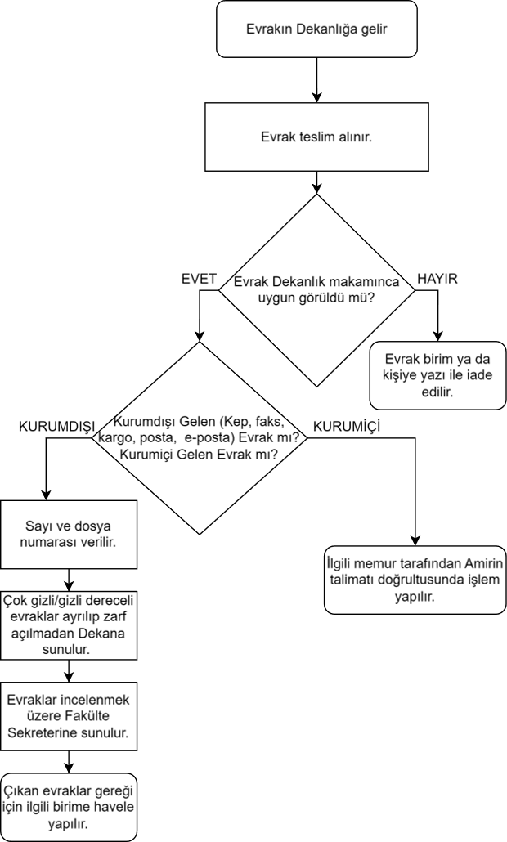 | İlgili Memur  Dekan  İlgili Memur  İlgili Memur  Fakülte Sekreteri | Resmi Yazışmalarda Uygulanacak Usul ve Esaslar Hakkında Yönetmelik  İlgili Evrak  İlgili Evrak  EBYS İlgili Sekme

